АРТИКУЛЯЦИОННАЯ ГИМНАСТИКА
Артикуляционная гимнастика – это совокупность специальных упражнений, направленных на укрепление мышц артикуляционного аппарата, развитие силы, подвижности и дифференцированности движений органов, участвующих в речевом процессе.
Причины, по которым необходимо заниматься артикуляционной гимнастикой.
- Благодаря своевременным занятиям артикуляционной гимнастикой и упражнениями по развитию речевого слуха некоторые дети сами могут научиться говорить чисто и правильно, без помощи специалиста.
- Дети со сложными нарушениями звукопроизношения смогут быстрее преодолеть свои речевые дефекты, когда с ними начнёт заниматься логопед: их мышцы будут уже подготовлены.
- Артикуляционная гимнастика очень полезна также детям с правильным, но вялым звукопроизношением, про которых говорят, что у них «каша во рту».
Занятия артикуляционной гимнастикой позволят всем - и детям, и взрослым - научиться говорить правильно, чётко и красиво. Надо помнить, что чёткое произношение звуков является основой при обучении письму на начальном этапе. Артикуляционная гимнастика для дошкольников полезна не только для борьбы с речевыми нарушениями, но и для их профилактики. Заниматься такой гимнастикой можно уже в возрасте двух-трех лет, чтобы ребенок как можно раньше научился правильно произносить звуки и слова. Если у ребенка все равно наблюдаются проблемы с произношением некоторых звуков, следует обратиться к логопеду, который посоветует более конкретные упражнения.
Чтобы артикуляционная гимнастика для дошкольников приносила плоды, заниматься ей нужно ежедневно. Все упражнения следует повторять как минимум 4-8 раз; если упражнение статическое (т. е. заключается в удерживании определенной мимической позы), выполнять его следует 15-20 секунд. Оптимальный график занятий артикуляционной гимнастикой — 3-4 пятиминутных «подхода» в день, каждый «подход» должен содержать не больше трех упражнений.
Лучше всего проводить занятия артикуляционной гимнастикой в игровой форме, придумывая каждому упражнению забавное название. Не нужно сразу «вываливать» на ребенка все упражнения: начните с простых и постепенно переходите к более сложным. Новые упражнения нужно вводить по одному, перемежая их с уже знакомыми ребенку.
Каждое упражнение следует отрабатывать определенным образом. Сначала покажите ребенку, как правильно выполнять упражнение. После этого ребенок должен выполнить его, глядя в зеркало. Ваша задача — контролировать выполнение упражнения и указывать на ошибки (в мягкой форме!). Когда ребенок освоит правильное выполнение упражнения, можно убирать зеркало. Все упражнения выполняются сидя.
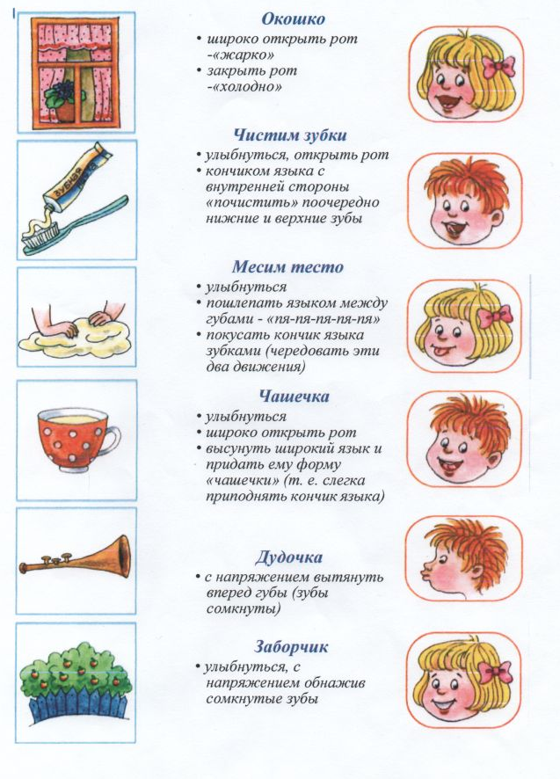
Предлагаем вам несколько упражнений артикуляционной гимнастики. Разумеется, их существует гораздо больше, но для начала хватит и этих.

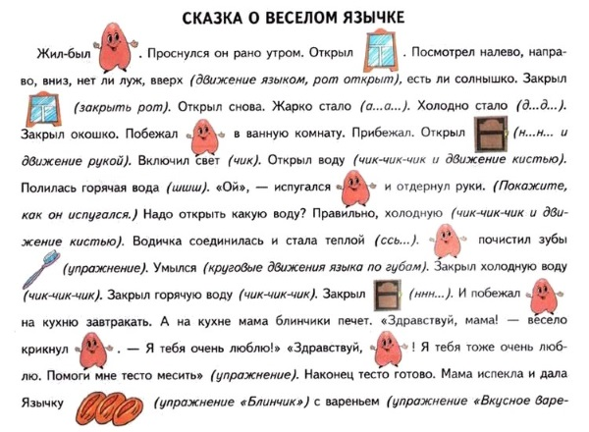
А чтобы упражнения были интереснее и веселее, используют различные методы. Например, артикуляционная гимнастика в виде сказки:

Пользуйтесь информацией, делайте гимнастику и речь будет красивой и четкой!

Учитель-логопед: Ковалева Л.В.

